MINIMIZAREA FUNCŢIILOR LOGICE CU AJUTORUL CIRCUITELOR NAND ŞI REPREZENTAREA FORMEI

1. Scopul lucrării.
Se studiază minimizarea funcţiilor logice cu ajutorul metodei diagramelor Karnaugh şi se prezintă modul în care se poate determina direct din aceste diagrame forma minimizată a funcţiei exprimată cu ajutorul circuitelor ŞI-NU (NAND).

2. Consideraţii teoretice.
Minimizarea constă în trecerea unei expresii de la forma canonică la o formă elementară, deci eliminarea unor variabile din expresia funcţiei.
Regula de minimizare a funcţiilor scrise sub forma canonică P (formă canonică normal disjunctivă – f.c.n.d. ), prin diagrame Karnaugh este următoarea:
- pentru fiecare termen P se va completa 1 in căsuţa corespunzătoare combinaţiei respective
- se grupează grupuri de 1 aflaţi în pătrate adiacente, inclusiv pătratele de pe laturile extreme; numărul maxim de văsuţe care conţin 1 trebuie sa fie o putere a lui 2
- din fiecare grup se elimină variabilele care îşi schimbă starea
- se scrie forma minimizată a funcţiei ca suma a produselor variabilelor rămase din fiecare grup

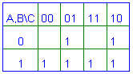Se consideră funcţia logică de trei variabile definită prin tabelul de adevăr din figura 1. de aici rezultă forma canonică P a funcţiei: $F=\overline{A}\overline{B}C+\overline{A}\text{BC}+A\overline{B}\overline{C}+A\overline{B}C+\text{ABC}$. Implementarea acesteia cu module NAND se află în figura 2.
Din diagrama Karnaugh din figura 3 se obţine forma minimizată a funcţiei F.
$$F=A\overline{B}+\overline{A}B+C=\overline{\overline{A\overline{B}}∗\overline{\overline{A}B}∗\overline{C}}$$
Circuitul care reprezintă soluţia minimizată a funcţiei date realizată cu ajutorul porţilor NAND este reprezentat în figura 4.
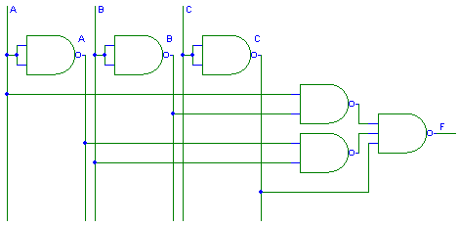

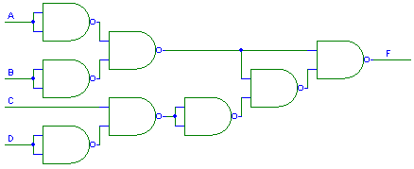Funcţia logică realizată de circuitul din figura 5 este: $F=\overline{A}∗\overline{B}+C∗\overline{D}=\overline{\overline{\overline{A}∗\overline{B}}∗\overline{C∗\overline{D}}}$, iar implementarea acestei funcţii cu module NAND este prezentata în figura 7.

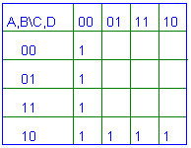Minimizarea funcţiilor booleene prin metoda simbolică foloseşte reprezentarea funcţiilor prin simbol de marcare, permiţând minimizarea sigură si a funcţiilor booleene de 10 12 argumente. Simbolul de marcare este o reprezentare numerică a funcţiilor booleene şi derivă din reprezentarea prin tabel de adevăr.
Pentru o schemă cu trei variabile de intrate x_{1,} x_{2,} x₃ şi o singură variabilă de ieşire Y, simbolul de marcare se scrie sub forma $F(Z)=D_{n_{1},n_{2},n_{3},\text{.}\text{.}}^{x_{1}x_{2}x_{3}}$unde n₁,, n₂, n₃, marchează situaţiile în care variabila de ieşire este egală cu 1 pentru diferite valori 0 sau 1 ale variabilelor de intrare. Numerele n_{i} din simbolul de marcare, scrise în cod octal se numesc numere de stare şi caracterizează complet starea schemei într-o anumită situaţie.
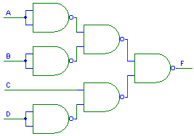
Minimizarea prin metoda simbolică se realizează prin intermediul listelor de adiacenţă. Dacă doi termeni P diferă doar prin valoarea binare a unei singure variabile binare., atunci numerele de stare care corespund se numesc adiacente: în cod octal numerele diferenţă de adiacenţă pot fi 1, ,2, 4, 10, 20, 01, 100, 200, 400…
Primul număr de stare (se consideră numerele de stare ordonate crescător în simbolul de marcare) va constitui capul primei liste de adiacenţe. Lista de adiacenţă se formează din numerele de stare, adiacente cu capul de lista. Pentru a nu fi luat de mai multe ori în formarea listelor de adiacenţă, fiecare număr de stare adiacent cu capul de lista se bifează în simbolul de marcare prin subliniere.
Primul număr de stare nebifat în simbolul de marcare va fi capul celei de a doua liste de adiacenţe ş.a.m.d. până la cuprinderea tuturor numerelor de stare în liste de adiacenţe.
În locul în care se treceau numerele de stare în simbol se trece valoarea în binar a capului de listă, fiecare bit fiind trecut în dreptul fiecărui argument. Dispar din componenţa implicantului acele argumente care corespund diferenţelor de adiacenţă marcate în liste.
În expresia algebrică a implicanţilor esenţiali argumentele intră ca atare sau negate după cum corespund unui bit 1 sau 0 din desfăşurarea capului de listă.

3. Mersul lucrării.
Materiale şi aparatură necesară.
CI: CDB-400 E, 410 E, 430 E, stand pentru circuite integrate logice.
Modul de lucru.
- se va reprezenta funcţia de trei variabile dată prin tabelul de adevăr din figura 1 în două variante forma canonică P şi forma minimizată
- se vor realiza schemele logice din figura 5 şi figura 7 stabilindu-se pentru fiecare schemă tabelul de adevăr
- se consideră funcţia de trei variabile dată prin tabelul de adevăr din figura 8; se va prezenta forma canonică P şi forma minimizată; se vor implementa cele două funcţii cu module NAND verificându-se pentru fiecare schemă corectitudinea funcţionării

Întrebări.
- Să se minimizeze funcţiile date prin tabelul de adevăr din figura 1 şi relaţia din figura 3 prin metoda simbolică
- Să se minimizeze funcţia: $F=P_{3}+P_{7}+P_{8}+P_{9}+P_{\text{12}}+P_{\text{13}}+P_{\text{15}}$cu diagrame Karnaugh şi prin metoda simbolică
- Să se minimizeze funcţia : F=ABD+ABCD+ABCD cu diagrame Karnaugh şi utilizând teoremele algebrei booleene
- Să se minimizeze cu metoda Quine-McCluskey următoarea funcţie: $F=P_{0}+P_{2}+P_{3}+P_{5}+P_{7}+P_{8}+P_{\text{10}}+P_{\text{11}}+P_{\text{13}}+P_{\text{15}}$
- Să se minimizeze funcţia: $F=P_{0}+P_{1}+P_{6}+P_{7}+P_{8}+P_{9}+P_{\text{14}}+P_{\text{15}}$
- Să se să se realizeze analiza schemei logice din figura 5 aplicând regulile pentru schemele realizate cu porţi inversoare.

Conţinutul referatului.
Rezolvarea completă a întrebărilor, prezentarea schemelor logice realizate şi verificarea în cadrul lucrării. Lângă schema implementată şi analizată se ataşează tabelul de adevăr.

